::::::::::::::::::::::::::::::::::::::::::::::::::::::::::::::::::::::::::::::::::
Dwa kościoły św. Wawrzyńca
w obiektywie Tomasza Zawiślaka
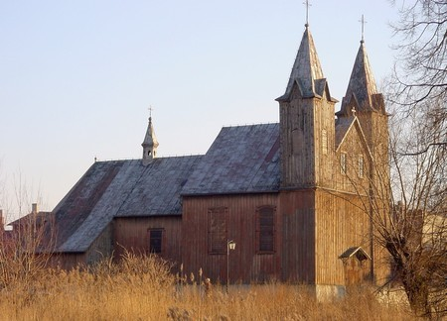
Rok 2007
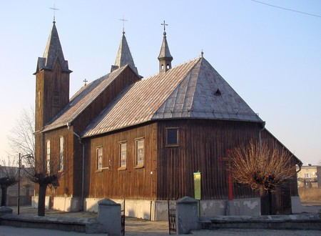
Rok 2007

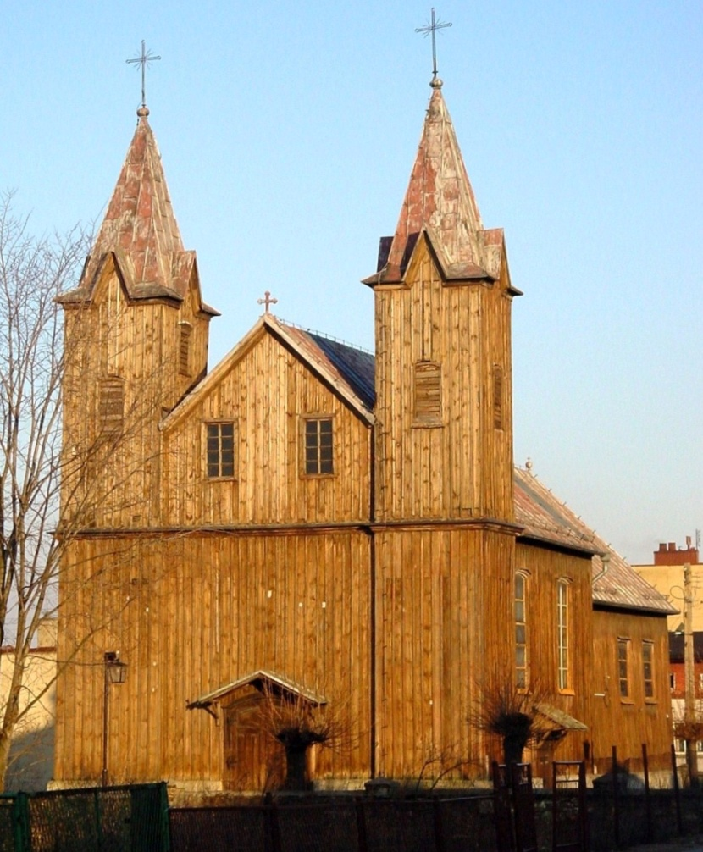
Rok 2007
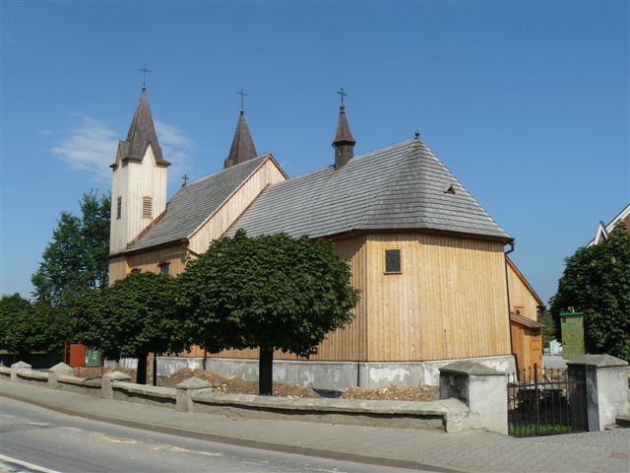
Rok 2010

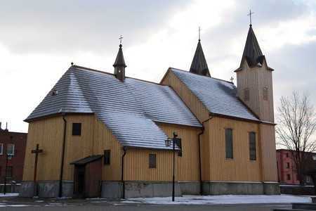
Rok 2010
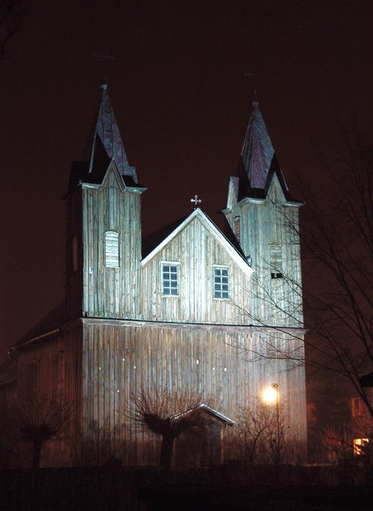
Rok 2007

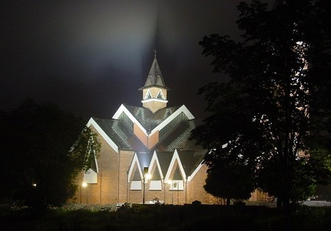
Rok 2007
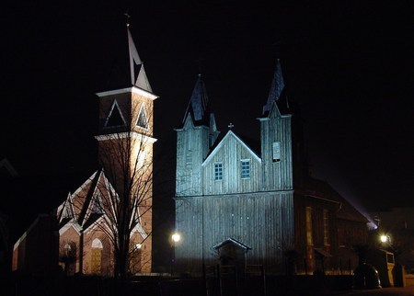
Rok 2007

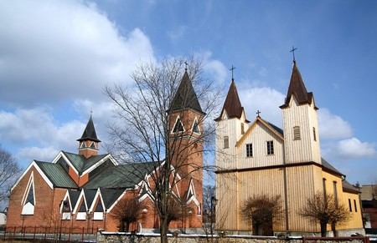
Rok 2011
::::::::::::::::::::::::::::::::::::::::::::::::::::::::::::::::::::::::::::::::::::

